Задание для самостоятельной (дистанционной) работы по шахматам для группы 1-го года обучения по шахматам
Тренер-преподаватель Особливый Г.П.
Расставьте позицию на шахматной доске. Считайте, что это не задача, а ваша текущая партия и вам необходимо сделать ход.
  - Ход белых. Только что состоялся размен чернопольных слонов на поле d6. В чем состоит стратегическая задача белых? На ограничение какой фигуры черных следует сейчас сыграть?
За все приведенные варианты – 6 очков.
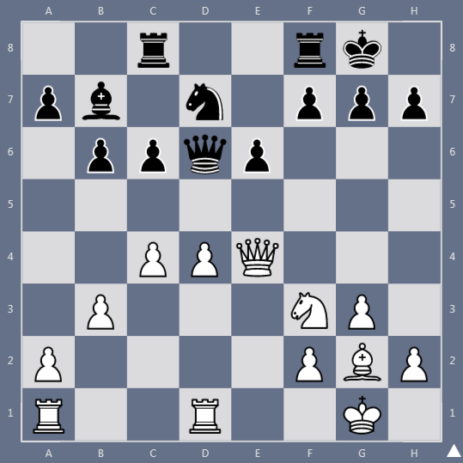
  - Ход белых. Это продолжение партии, приведенной в задаче 5.1. Белые в этом положении сыграли Се4 : d5? Оцените этот размен. Приведите (примерно) план белых после размена слона на коня.
5 очков тому, кто верно оценит размен.
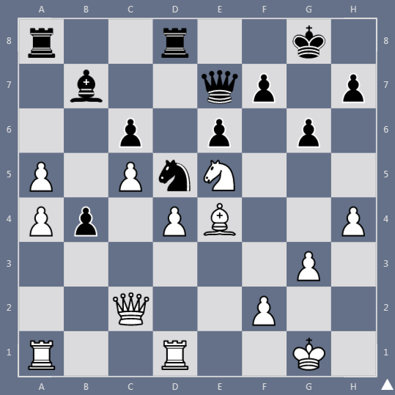
  - Ход белых. Это продолжение той же партии. Белые накопили много позиционных выгод и их позиция выиграна. Найди комбинацию. За правильный ответ – 4 очка.
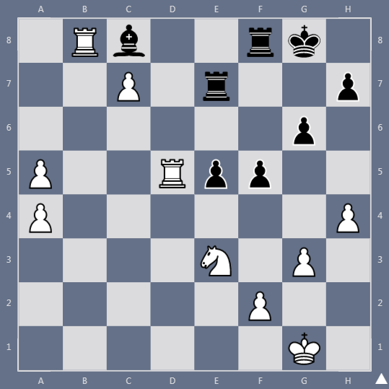
  - Ход белых. Игра на ограничение «плохой» фигуры – один из самых сильных приемов. Какая фигура черных стоит неудачно. Хорошо ли играть b4 : c5? Найдите, как Анатолий Карпов за 2 хода добился стратегически выигранной позиции. За правильный ответ – 5 очков.
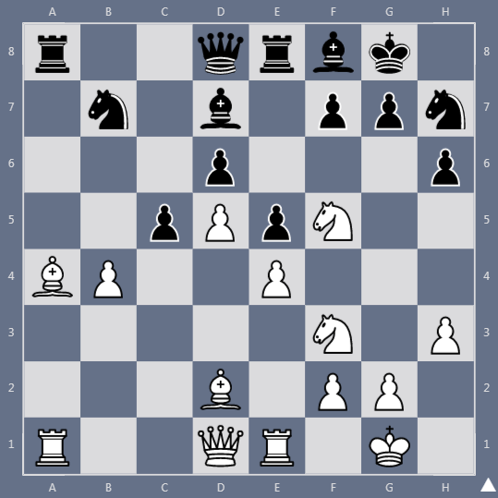
  - Ход белых. Из партии Р. Фишера. Расставьте позицию на доске, посмотрите на все фигуры (белых и черных), найдите слабые поля и слабые пешки в лагере черных. Предыдущим ходом черные защитили пешку h6 ходом Сe7-f8. В чем минусы этого хода? 4 очка тому, кто найдет ход Фишера.
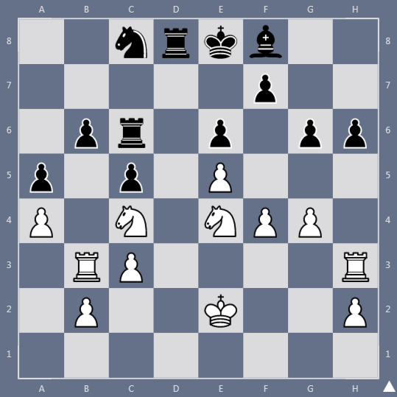
  - Ход белых. Это продолжение предыдущей партии. Найдите ход Фишера, после которого черный сразу сдались. 5 – очков за верный ответ.
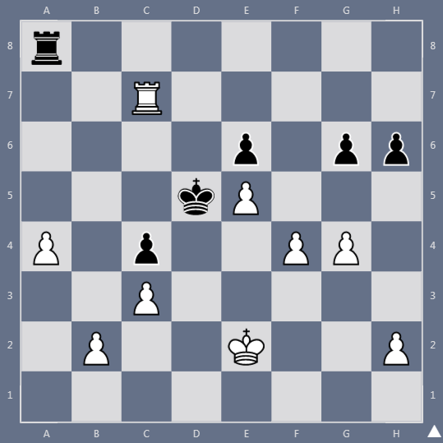
  - Ход белых. Оцени возможности легких фигур белых и черных. Какое поле в лагере черных слабое? Как этим воспользоваться? За правильный план – 5 очков.
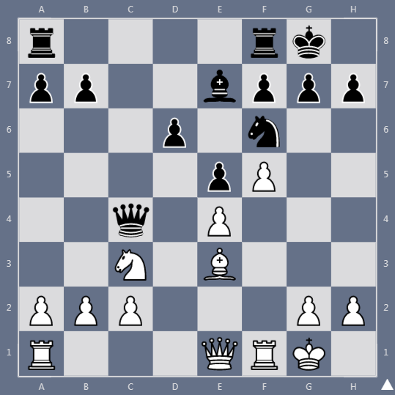
  - Ход белых. Из партии В. Смыслова. У кого позиция лучше? Для этого посмотри на разницу в положении слонов. Почему считается, что при разноцветных слонах и наличии ферзей атака усиливается? Какая диагональ у черных слабая. Как этим воспользоваться? 5 очков – за правильный решающий маневр белых.
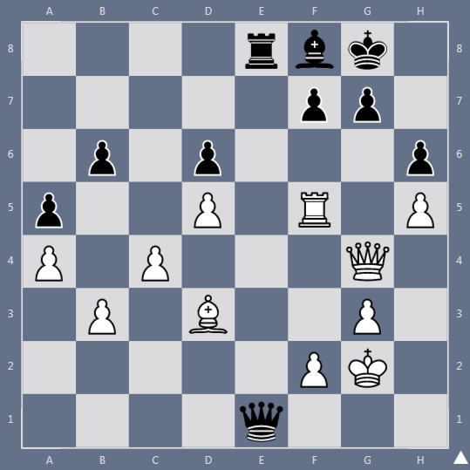
5.9 Ход черных. Как черным изменить положение пешек, чтобы белый слон стал «плохим», а черный конь – «хорошим». 4 очка за правильный ответ.
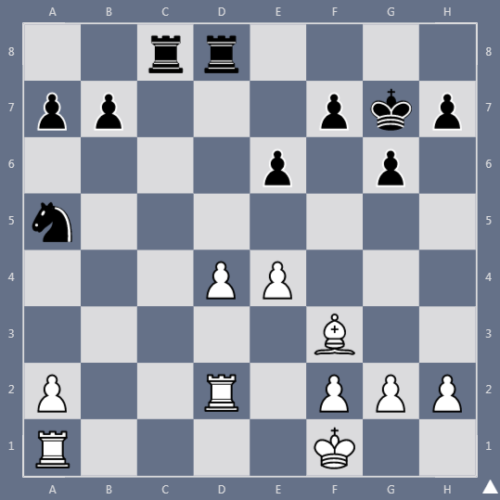
  - Ход белых. Как белым изменить пешечную структуру и создать опорный пункт для своего коня в лагере черных? За правильный ответ – 3 очка.
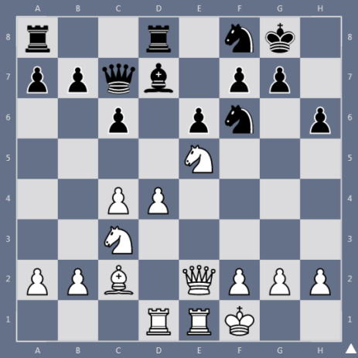
  - Ход белых. Найди правильную расстановку белых (где лучшее место для чернопольного слона)? За правильный план – 3 очка.
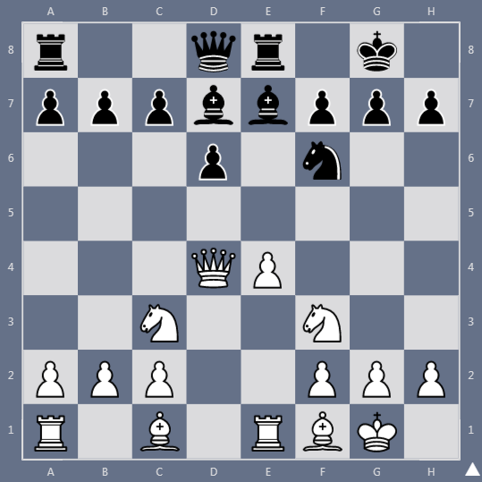
  - Ход белых. У белых плохо стоит конь. Придумай правильный план за белых.
За правильный план – 5 очков.
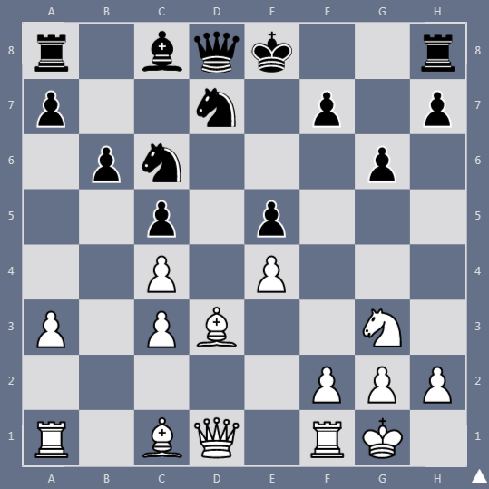
  - Ход белых. Белые выигрывают красивым ходом. За
За правильный ответ – 4 очка.
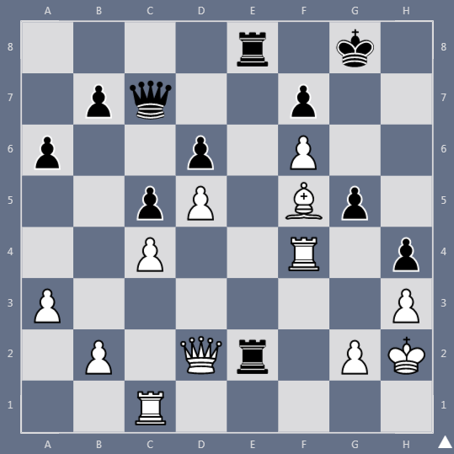
  - Ход белых. Белая ладья f3 связана. Каким неожиданным ходом белые сразу выигрывают?
За правильный ход – 4 очка.
